PRESUPUESTO DE EGRESOS ASIGNADO A LA SECRETARÍA DE FINANZAS
EJERCICIO FISCAL 2023
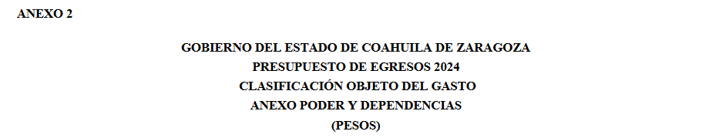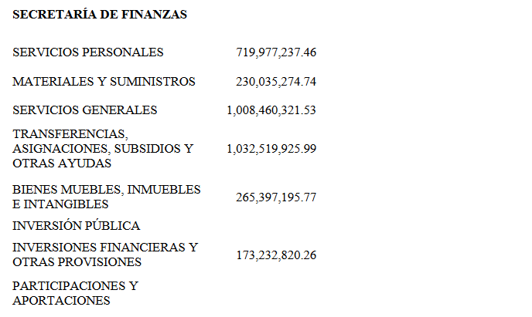
Fuente: Presupuesto de Egresos del Estado de Coahuila de Zaragoza para el Ejercicio Fiscal 2024
Publicación en el Periódico Oficial del Estado en fecha 26 de diciembre de 2023
Tomo CXXX Número 103 pág. 38
Fecha de última publicación en internet: 31/03/2024

